Дисциплина “Электроснабжение”
Контрольная работа

Выполнить проверку сечения проводников по отклонению напряжения для самого удаленного и ближайшего потребителя электрической сети напряжением 0,38…10 кВ по схеме. Построить диаграммы отклонения напряжения в сети. Определить сечения проводников, которые удовлетворяли бы требованиям ГОСТ. Сделать выводы.

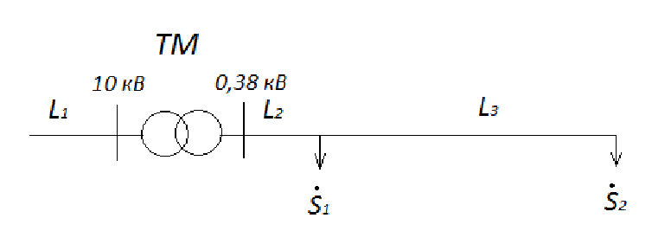
Дано:
$S_{тм}=22 кВА$; ${\dot{S}}_{1}=6,48+j5,36$; ${\dot{S}}_{2}=6+j3$; $cosφ=0,79$;
$L_{1}=4,9 км$; провод СИП2-3х35
$L_{2}=0,2 км$; провод СИП2-3х25+1х35
$L_{3}=2,3 км$; провод СИП2-3х25+1х35
В начальной точке линии L₁ напряжением 10 кВ значение отклонения напряжения δU¹⁰⁰ = -3,6%; δU²⁵ = -0,9%

